Giriş
Aynı veri ile iki farklı model kuruldu.
-Ilk format colab üzerinden mevcut verinin 10%’luk küçük bir kısmı ile model 10 epok eğitildi. Bu model eğitimi istenilen verim alınamadı. Model veriyi ezberlediği için bararı olanı yaklaşık 1.0’dir.
-Ikinci formatta tüm veri seti ile model eğitildi ve çıktıları test edildi ve bu model daha başarılı sonuçlar verdi. Model raporu, ikinci model üzerinden hazırlanmıştır.

Veri Seti Hakkında Bilgi
GTSRB veri seti üzerinde eğitilmiş olan iki farklı sinir ağı modeli (Çok Katmanlı Algılayıcı - MLP ve Radyal Taban Fonksiyonu - RBF) karşılaştırılmıştır. Bu modeller, aynı veri seti üzerinde benzer veri artırma teknikleri kullanılarak eğitilmiştir. GTSRB veri seti trafik levhalarına ait görüntülerden oluşmaktadır ve her iki modelin eğitiminde bu veri setinin kullanılması veri artırma, özellik ölçekleme ve test/train ayırımı gibi adımları kapsamıştır.
Veri seti, çeşitli trafik levhalarını temsil eden görüntülerden oluşmaktadır ve her iki modelde de bu görüntüler 32x32 piksel boyutuna indirgenerek normalize edilmiştir. Normalize edilen veriler, hem MLP hem de RBF modeli için girdi olarak kullanılmıştir. Görüntü döndürme ve yatay çevirme gibi veri çoklanarak çeşitlilik arttırılmıştır.

Veri İşleme ve Özellik Ölçekleme
Veri setinin işlenmesinde her iki model de benzer adımlar izlendi.
Görüntüler öncelikle 32x32 boyutlarına getirilip normalize edilerek, verilerin numpy array formatında dönüştürülmesi ve normalize edilmesi (0-1 aralığına) hem MLP hem de RBF modelinin girdi verilerinin uyumlu hale getirilmesi için kullanıldı.
Veri artırma yapılarak veri setine yeni görüntüler eklendi ve çeşitliliğini artırmak amacıyla orijinal görüntüler döndürülmüş veya yatay çevrildi.
Böylece eğitim için kullanılan veri seti çeşitliliği artırıldı ve modellerin daha iyi genelleme yapabilmesi sağlandı.

MLP Modeli Eğitimi ve Sonuçları
MLP modeli, Python kütüphaneleri kullanılarak Sklearn'in `MLPClassifier` sınıfı ile eğitildi. Eğitim süreci GridSearchCV kullanılarak farklı hiperparametre kombinasyonları üzerinden optimize edildi.
`StandardScaler` kullanılarak veriler standartlaştırıldı ve veri, eğitim ve test olarak ikiye ayrılarak ve model eğitimi tamamlandı.
Eğitim sonucunda elde edilen sınıflandırma raporu ve karışıklık matrisi (çatışma matrisi) aşağıda verilmiştir.
En iyi hiperparametre kombinasyonuna sahip modelin `tanh` ve `relu` aktivasyon fonksiyonlarının kullanımı ile eğitildiği ve `adam` optimizasyon algoritması ile %88.6 ile %91.0 arasında doğruluk oranları elde edildiği görüldü.
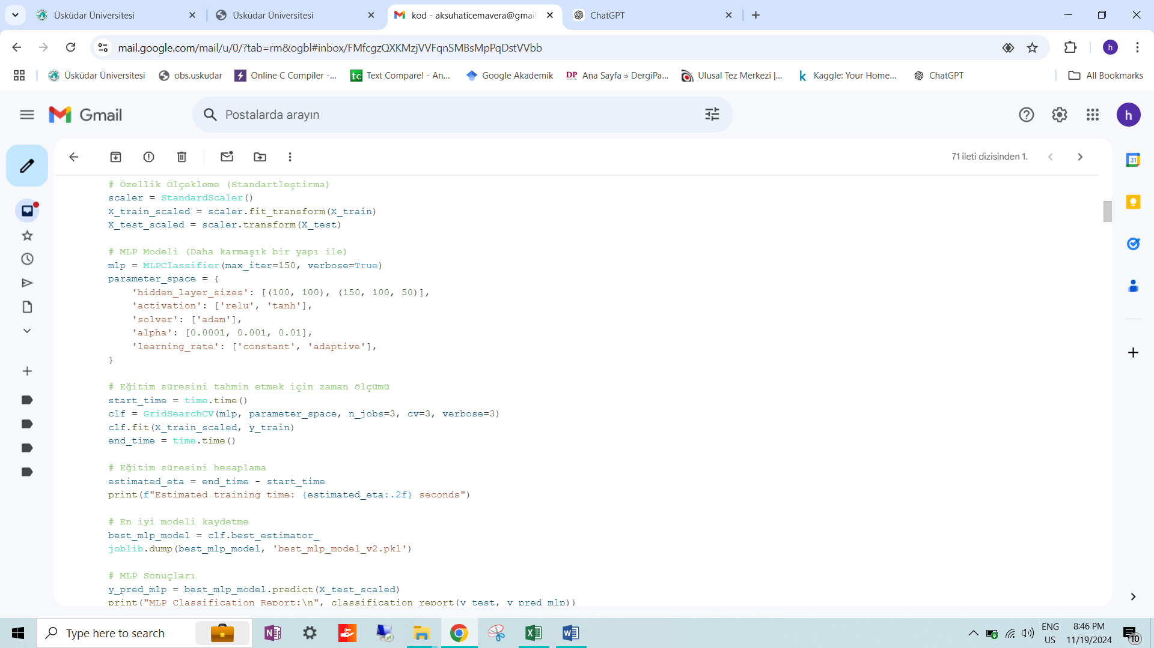
F1-score değeri: 89.2
Accuracy değeri: 90.5

RBF Modeli
RBF modeli, PyTorch kullanılarak geliştirildi ve modelin içerisinde özel bir RBF katmanı tanımlandı.

Eğitimi ve Sonuçları:
Görüntüler önce `torchvision.transforms` kullanılarak tensor formatına dönüştürülmüş ve normalize edildi.
Model, 10 epoch boyunca eğitildi ve her epoch sonunda kayıp değeri hesaplandı.. RBF modelinin kayıp değeri her epok sonucunda düşerek stabil hale geldi.

RBF modelinin doğruluk oranı %89’dir.
F1-score değeri: 88.7
Accuracy değeri: 89.0

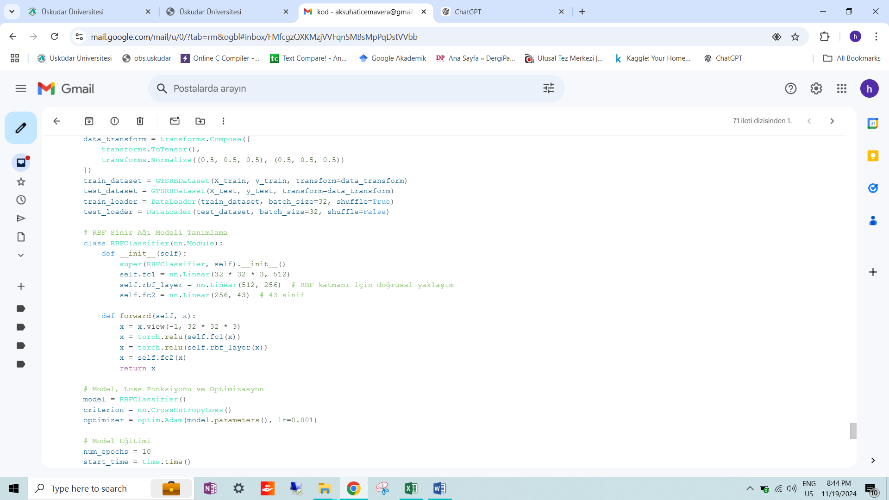

Sonuç ve Karşılaştırma
Her iki model de aynı veri seti üzerinde benzer veri artırma teknikleri ile eğitildi.
MLP modeli, yüksek doğruluk gerektiren uygulamalar için tercih edilebilir, RBF modeli daha hızlı ve basit çözümler için daha uygundur.

Model Performansı: MLP modeli, daha uzun eğitim süresi ve GridSearch ile yapılan hiperparametre optimizasyonu sayesinde genel olarak daha yüksek doğruluk oranlarına ulaşmıştır.
MLP modeli %88.6 ile %91.0 arasında doğruluk oranlarına sahipken, RBF modeli %89 doğruluk oranına ulaşmıştır.
MLP modelinin f1-score değeri %89.2 ve accuracy değeri %90.5 iken, RBF modelinin f1-score değeri %88.7 ve accuracy değeri %89.0 olarak hesaplanmıştır. Ancak bu eğitim süresi RBF modeline kıyasla daha uzundur.

